Лого из палочек.

1. Итак, давайте начнем, создав прямую линию с помощью Line Segment tool.
Установите Stroke размером 1px .Длина прямой на ваш вкус.
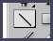
2. Кликаем по Rotate tool. Начните немного вращать линию, но прежде чем отпускать кнопку мыши,нажмите Alt.
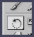
3. У вас должно получиться нечто схожее с линиями ниже.
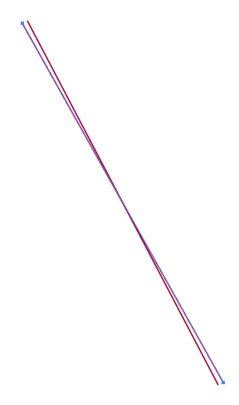
4. Нажмите Ctrl+D .Продолжайте нажимать Ctrl+D до тех пор, пока у вас не получиться что-то схожее с этим:
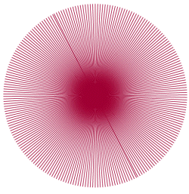
5. Выбираем Direct Selection tool и выделяем все линии. Нажмите Ctrl+H чтобы увидеть меню, приведенное ниже. Выбираем Warp (W). (При этом можно изменить масштаб изображения)
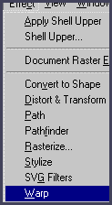
6. Выбираем Fisheye .Выставляем такие параметры:
Bend-63%
В пункте Distortion: Horizontal-90% , Vertical-2%.
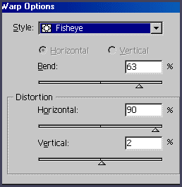
7. У вас должно получиться нечто схожее с изображением ниже. Выберите Expand Appearance. Если же вы снова хотите увидеть все снова, нажмите Ctrl+H.
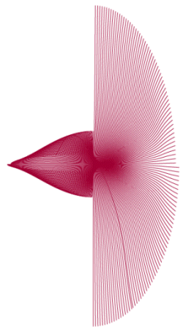
8. Выставляем Pucker & Bloat равное 34%. Поворачиваем на 90 градусов.
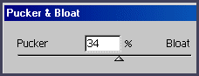
9. Вот что должно выйти.
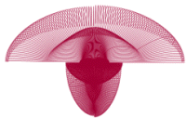
10. Выберите несколько линий и измените их цвет.
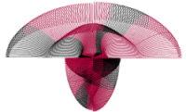
11. Выбираем Roughen и выставляем Size 5% , Relative, Detail 3, Points Corner.
Вот результат:
